Plans de gestion des sites LIFE Elia

UG:UM209 - Circuit: 70.333: pylône 120 au 126
Nom complet de l'UG: VILLEROUX/HERBAIMONT/FORRIERES SNCB/ON 70KV LI

Action LIFE: Fauche : 9 polygone(s) (0.89 ha)
Autres actions LIFE sous cette/ces portée(s): Prairie fleurie; Lisière; Tourbière; Verger; Mare

Commune(s): Tenneville

Triage(s) DNF concerné(s): La Converserie

Gestionnaire (+ Propriétaire):

Elia (Propr.: Region Wallonne (Mrw/Dgrne))

Chasses Royales (Propr.: Region Wallonne (Mrw/Dgrne))

Elia (Propr.: Commune De Sainte-Ode)
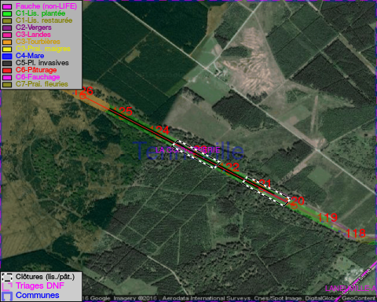

Cet aménagement est entouré d'une clôture de type: clôture de protection cervidés

Objectif à long terme :

Pas d'objectif écologique mais conserver l'habitat herbeux.

Détail par portée
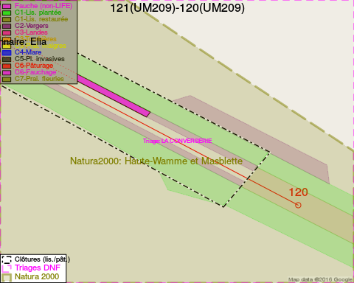
Adresse propriétaire:
- Region Wallonne (Mrw/Dgrne) : Av Prince De Liege 19 Namur
- Commune De Sainte-Ode : Amberloup 113a Sainte-Ode
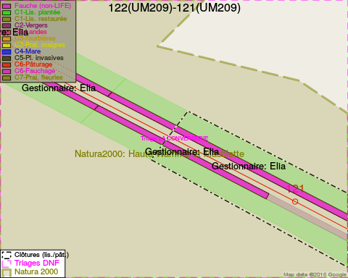
Adresse propriétaire:
- Region Wallonne (Mrw/Dgrne) : Av Prince De Liege 19 Namur
- Commune De Sainte-Ode : Amberloup 113a Sainte-Ode
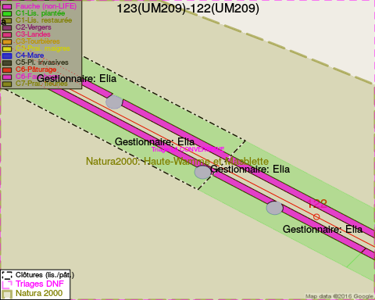
Adresse propriétaire:
- Region Wallonne (Mrw/Dgrne) : Av Prince De Liege 19 Namur
- Commune De Sainte-Ode : Amberloup 113a Sainte-Ode
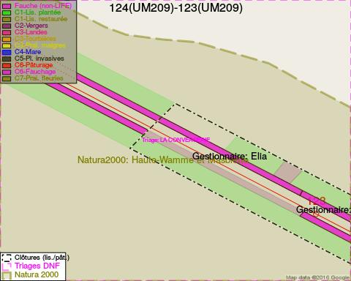
Adresse propriétaire:
- Region Wallonne (Mrw/Dgrne) : Av Prince De Liege 19 Namur
- Commune De Sainte-Ode : Amberloup 113a Sainte-Ode
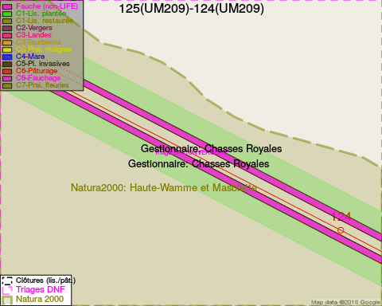
Adresse propriétaire:
- Region Wallonne (Mrw/Dgrne) : Av Prince De Liege 19 Namur
- Commune De Sainte-Ode : Amberloup 113a Sainte-Ode
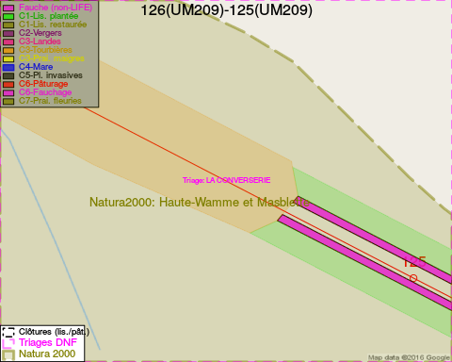
Adresse propriétaire:
- Region Wallonne (Mrw/Dgrne) : Av Prince De Liege 19 Namur
- Commune De Sainte-Ode : Amberloup 113a Sainte-Ode

Document réalisé le 11/10/2016

